新北市立新北高工111學年度第2學期 期末考 試題 |  |  |  |  |  |  |  |  |  | 班別 |  | 座號 |  | 電腦卡作答
科 目 | 國文 | 命題  教師 | 潘怡旭 | 審題  教師 | 賴怡任 | 年級 | 一 | 科別 | 全 | 姓名 |  |  |  | 是

一 、 綜合測驗題(27小題，每題2.5分，共67.5分)
1.（ ）徐志摩〈康橋再會吧〉自言：「康橋！汝永為我精神依戀之鄉！」下列敘述，何者最符合徐志摩依戀康橋的心境？ (A)我輕輕的招手，／作別西天的雲彩 (B)揉碎在浮藻間，／沉澱著彩虹似的夢 (C)在康河的柔波裡，／我甘心做一條水草 (D)夏蟲也為我沉默，／沉默是今晚的康橋
2.（ ）〈魯般〉：「大者為棟為梁，小者為杙為栭，曲者為枅，直者為楹，長者為榱，短者為梲。」這段話強調的重點，與下列何者最相近？ (A)物盡其用，人盡其才 (B)與時遷移，應物變化 (C)君子有所為，有所不為 (D)山不轉路轉，路不轉人轉
3.（ ）關於〈再別康橋〉與〈女工悲曲〉二詩的比較，下列何者正確？
選項 | 比較項目 | 〈再別康橋〉 | 〈女工悲曲〉
(A) | 時序 | 凌晨到天亮 | 黃昏到黑夜
(B) | 人物想法 | 詩人想留下卻不得不離去 | 女工想離去卻不得不留下
(C) | 情緒轉折 | 從緊張、無奈到悲哀 | 從瀟灑、滿足到沉重
(D) | 疊字作用 | 加強「景」的孤寂感 | 表達「人」的惆悵心

4.（ ）下列文句「 」中與技能相關的成語，何者運用正確？ (A)他的廚藝精湛，料理皆「匠心獨具」，充分還原經典菜譜 (B)經歷數十載磨鍊，此人書法造詣已達「升堂入室」的境界 (C)那人「妙手回春」之技了得，所栽種的花草無不充滿生機 (D)他染出的布料花色極為特殊，難怪他被譽為「丹青妙手」
5.（ ）下列各組「 」中字的讀音，何者前後相同？ (A)「嗟」嘆／「蹉」跎 (B)「杙」木／巡「弋」 (C)歸「咎」／日「晷」 (D)杉「櫧」／「儲」蓄
6.（ ）下列選項「 」中的字義，何者前後相同？ (A)鄙人學「蓋」／「蓋」世豪傑 (B)工失其「度」／衡量尺「度」 (C)不「著」邊際／「著」了我的道 (D)翰林院「供」職／「供」奉神明
7.（ ）下列畫底線處語句，何者有語意不合理或贅字詞的現象？
徐志摩是一位唯美主義者，也是一位理想主義者、個人主義者，(A)這些特色都流露在他的散文中。(B)徐氏的散文充滿濃豔華麗的辭采，(C)雕琢修飾不計其數不遺餘力，情緒溢於紙上，許多作品有著強烈的意識流傾向。徐氏文字的優點是活潑、生動、文氣連貫，(D)但在鋒芒畢露中，也暴露了他浮躁的缺陷
8.（ ）下列文句「 」中的疊字，何者使用正確？ (A)夏日夜空繽紛多彩，「稀稀」星斗如一幅美不勝收的圖畫 (B)「疏疏」的樹蔭下，在炎熱的夏日中提供遊人避熱的去處 (C)「油油」的杜鵑花，在明媚的春日中恣意綻放，吸引著行人目光 (D)那一輪皎潔的明月，「悄悄」的爬上了夜空，俯瞰著大地
9.（ ）閱讀下文，依文意順序在□□內填入適合的連接詞，下列哪一個選項正確？
每個知識的先驅者所面對的，由外人看來，□□是山窮水盡的泥穴，□□在他自己看來，□□花繁葉滿的桃源，因而流連忘返，因而樂此不疲，都是理有固然的。（陳之藩〈釣勝於魚〉）
(A)雖然／但是／由於 (B)應該／然而／也許 (C)好像／其實／卻是 (D)每每／雖然／不但
10.（ ）下列「 」中的成語都跟老人有關，何者使用正確？ (A)隔壁的阿婆已經一百歲，卻能保有「黃髮鮐背」的容顏 (B)年近古稀的他，仍有「老驥伏櫪」之心，渴望一展長才 (C)他養生有道，年過七旬卻仍然保有「老態龍鍾」的模樣 (D)「百年之後」的他，還有赤忱熱情，願為社會付出的心
11.（ ）下列各組文句「 」內的詞語，何者意義前後相同？ (A)「小學」而大遺，吾未見其明也／現行臺灣教育制度中，「小學」是屬於義務教育階段 (B)阡陌「交通」，雞犬相聞／自從快速道路開通之後，市中心的「交通」就變得順暢許多 (C)今醫閭之大木竭矣，「規矩」無恆／若無「規矩」作為輔助工具，就難以畫出幾何圖形 (D)率妻子邑人來此絕境，不復出焉，遂與「外人」間隔／「外人」別輕易插手他人家務事
12.（ ）〈魯般〉中「誰與謀之」一句，依文意應為「與誰謀之」，運用了「倒裝」的修辭技巧。下列選項何者也使用倒裝？ (A)沉默是今晚的康橋 (B)旱斯具舟，熱斯具裘 (C)頒白者不負戴於道路矣 (D)想返去，月又斜西又驚來遲
13.（ ）下列文句，何者的敘述沒有贅詞？ (A)昨晚的大地震，讓當地居民都感受到劇烈搖晃程度 (B)醫師建議，適度按摩或飲用護眼藥膳，都能減輕緩和眼睛不適 (C)有閒暇之餘，我喜歡在家裡閱讀或聽音樂，享受一個人的自在 (D)要不是有你的幫忙，這個企劃案恐怕無法如期進行
14.（ ）根據楊華〈女工悲曲〉創作背景，推測詩中「天光時，正是上工時，／莫遲疑，趕緊穿寒衣」一句，呈現出女工的何種情緒？ (A)期待上工的雀躍感 (B)場務處理的責任感 (C)體力消耗的疲憊感 (D)害怕遲到的緊張感
15.（ ）關於〈死去活來〉中的角色說明，下列何者正確？ (A)粉娘：本文主角。藉粉娘的死去與復活，鋪展大家族興衰史 (B)醫師：粉娘主治醫師。透過局外人，見證人性的無情與矛盾 (C)炎坤：粉娘么兒。藉其對比粉娘其他晚輩的態度，以凸顯主題 (D)老狗：粉娘家裡養的狗。以年邁的老狗，象徵家族衰敗
16.（ ）〈鄙人學蓋〉一文中，以「漢之老郎」及「粵之農者」對照主角「鄙人」來傳達事理，下列表格中的分析何者正確？
 | 對照 | 事理
(A) | 「漢之老郎歷任三代終於升官」對比「鄙人年老改行不成」 | 凸顯行事堅持目標，終能跨越年齡限制
(B) | 「善農者種稻最終獲利」對比「鄙人多方學藝一無所成」 | 凸顯行事能夠成功，關鍵在於順應時勢
(C) | 「漢之老郎歷任三代不被重用」類比「鄙人隨波逐流終老無成」 | 說明失敗雖受天時外力影響，自身也有責任
(D) | 「善農者種稻時運不濟」類比「鄙人學蓋時不我與」 | 說明人應多方嘗試，以增加躲避風險的能力

17.（ ）有關下列這段〈死去活來〉的文意闡述，何者分析正確？
「下一次，下一次我真的就走了。下一次。」最後的一句「下一次」幾乎聽不見。她說了之後，尷尬地在臉上掠過一絲疲憊的笑容就不再說話了。
(A)粉娘將離開人世，在最後的時刻交代後事 (B)「不再說話」暗示粉娘說完話即離開人世 (C)「尷尬」是因粉娘已不識周遭的家族親人 (D)「下一次」一詞，凸顯了粉娘的尷尬處境
18.（ ）「孽搖之虛有鳥焉，一身而九頭。得食則八頭皆爭，呀然而相銜，灑血飛毛，食不得入咽，而九頭皆傷。海鳧（ㄈㄨˊ）觀而笑之曰：『而胡不思*，九口之食，同歸于一腹乎？而奚其爭也？』」文中九頭鳥的行為，可用哪一句話來形容？
注釋：*而胡不思：你們為何不想一想
(A)失之東隅，收之桑榆 (B)鷸蚌相爭，漁翁得利 (C)自相殘殺，得不償失 (D)塞翁失馬，焉知非福
19.（ ）以下文字是對黃春明文學成就的說明，判斷畫底線處，何者正確？
黃春明是(甲)鄉土文學代表作家，(乙)擅長小說、散文、戲劇、兒童文學等。他以說故事的方式寫小說，吸引人之處在於展現(丙)鮮明的海洋性格、頗具張力的故事性、鮮活的小人物形象，以及作者深厚的悲憫情懷，對人性尊嚴及倫理親情都有深刻的描寫，如(丁)〈兒子的大玩偶〉、〈看海的日子〉、〈孔乙己〉、〈青番公的故事〉等，這些小人物雖然出身卑微，卻有堅韌的生存意志，廣受讀者的喜愛。
(A)甲乙 (B)甲丙 (C)乙丁 (D)丙丁
20.（ ）下列關於劉基及《郁離子》的敘述，何者正確？ (A)劉基善以寓言說理，文風奇幻瑰麗 (B)劉基主張文以載道，宣揚儒家道統 (C)劉基化身郁離子發表議論，寄託己志 (D)《郁離子》寄託劉基一匡天下的宏願
21.（ ）閱讀下圖，其中(甲)、(乙)、(丙)依序應填入哪一位現代作家？
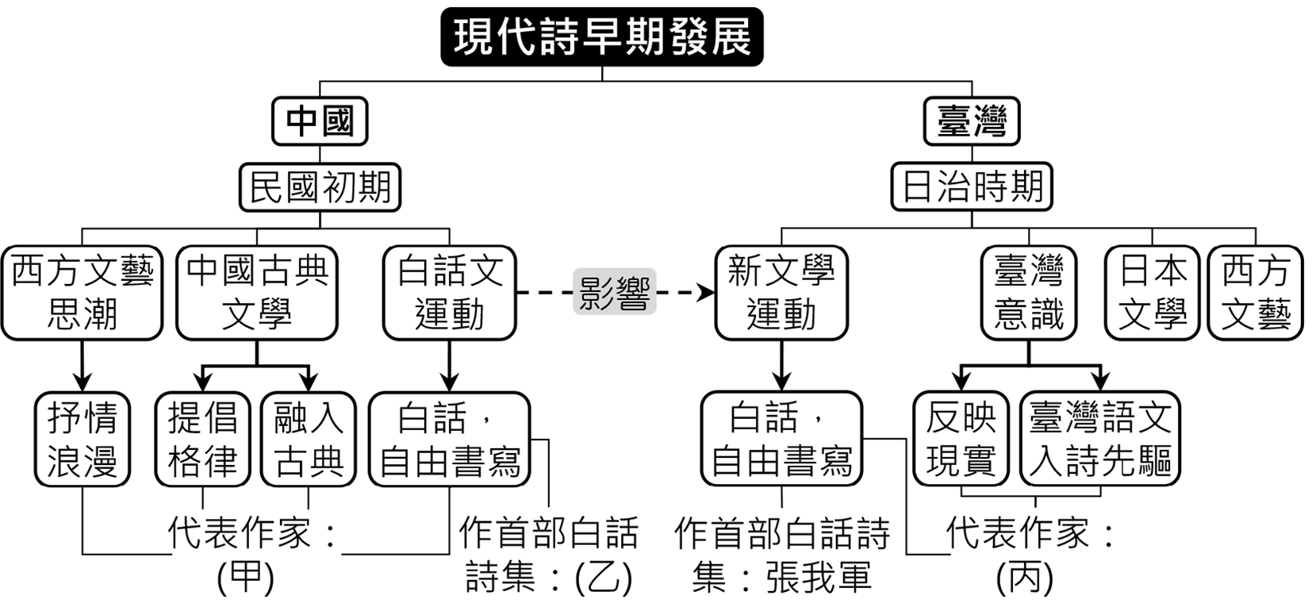
(A)楊華／徐志摩／余光中 (B)楊華／胡適／徐志摩 (C)徐志摩／余光中／楊華 (D)徐志摩／胡適／楊華
22.（ ）杜甫〈春望〉：「感時花濺淚，恨別鳥驚心。」這種將心情轉移到原本無喜怒哀樂的事物上，從側面襯托個人思想感情的手法，稱為「移情」。下列何者也使用相同的寫作方式？ (A)波光裡的豔影，在我的心頭蕩漾 (B)軟泥上的青荇，油油的在水底招搖 (C)在康河的柔波裡，我甘心做一條水草 (D)夏蟲也為我沉默，沉默是今晚的康橋
23.（ ）炎坤邀集家族成員與親近朋友，為粉娘舉辦九十大壽壽宴，依據炎坤所發出的邀請卡措辭（甲乙），以及與會者致贈的禮金封套題辭（丙丁），判斷寫法的正確性，下列選項何者完全正確？
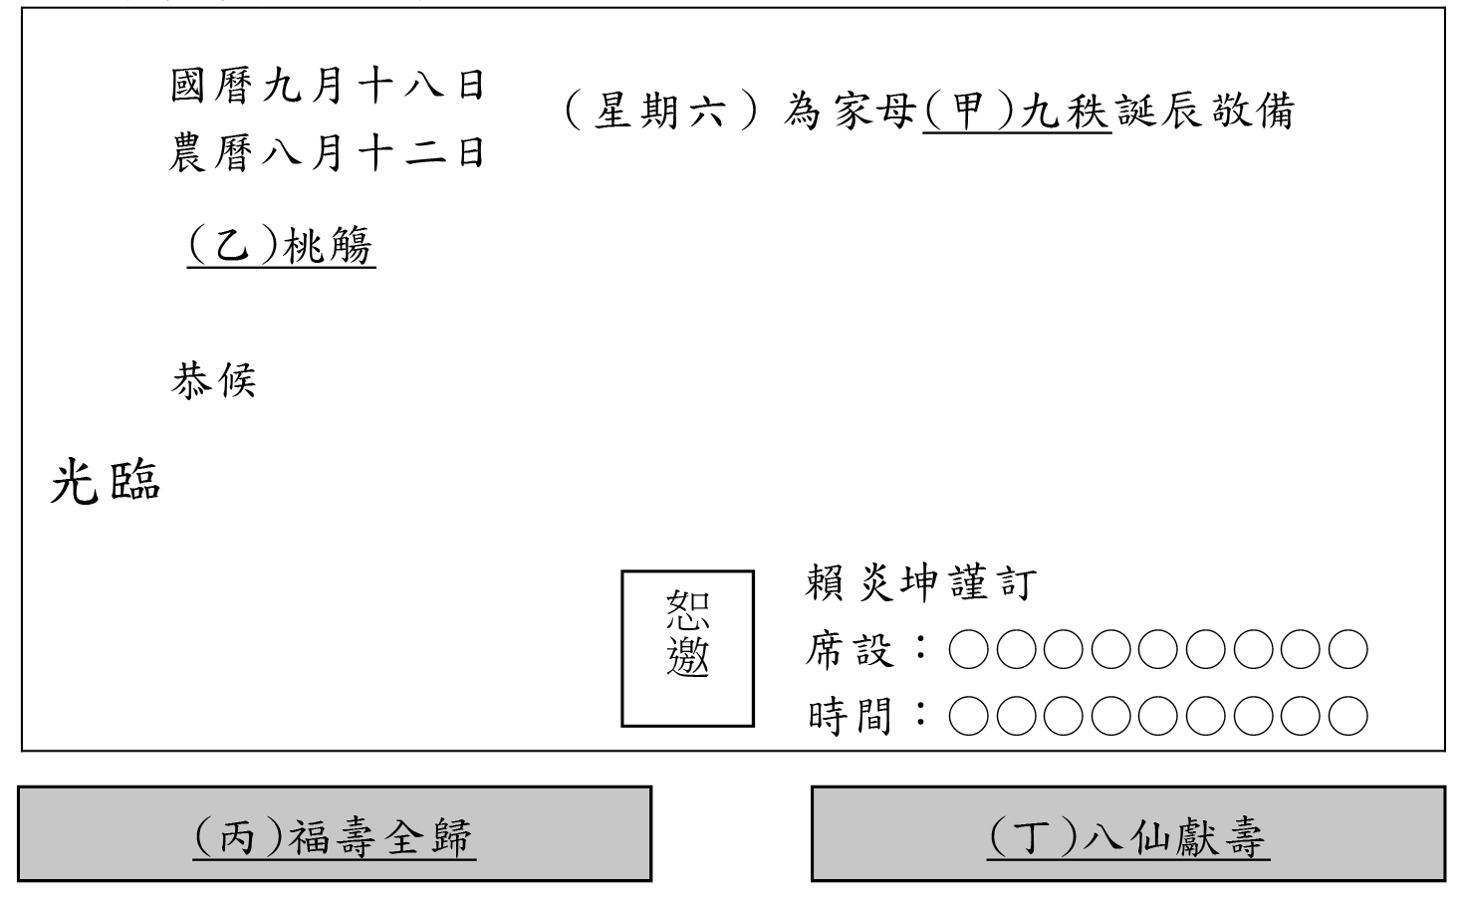
(A)甲乙丙 (B)甲乙丁 (C)甲丙丁 (D)乙丙丁
24.（ ）下列為〈魯般〉中各意象的說明，何者正確？ (A)郁離子之市，見「壞宅」而哭之慟：國家 (B)有「魯般」、王爾則可也，而今亡矣夫：統治者 (C)況葺宅必新其「材」：百姓 (D)間其「蠹腐」，其外完而中潰者悉屏之：敗壞的法令
25.（ ）下列選項中，何者沒有運用時間副詞？ (A)師乃翦紙如鏡，黏壁間，俄頃，月明輝室 (B)王自思：「七八人，壺酒何能徧給？」 (C)已而歌曰：「仙仙乎！而還乎？而幽我於廣寒乎？」 (D)移時，月漸暗；門人然燭來，則道士獨坐
26.（ ）為了力求文字的簡潔流暢，古文在行文時常有主語省略的情況。〈勞山道士〉一文中有許多文句省略主語，試問下文中(甲)、(乙)、(丙)處各省略了哪些主詞？
「（門人）遂各覓盎盂，競飲先釂，惟恐樽盡，而(甲)往復挹注，(乙)竟不少減。(丙)心奇之。」
(A)門人、壺酒、王生 (B)道士、肴核、客人 (C)門人、肴核、王生 (D)壺酒、壺酒、客人
27.（ ）下列關於〈勞山道士〉一文的寫作手法，何者正確？ (A)以王生家世對比清貧道士，暗示當時貧富差距之大 (B)作者以誇張與渲染的手法，呈現出勞山的壯闊景色 (C)表面讚美道士法術高超，實則暗喻求仙的不切實際 (D)運用王生碰壁情節，點出不勞而獲者終將自食惡果

二 、 閱讀單題及題組(13小題，每題2.5分，共32.5分)

【壹】閱讀下文，回答第(28)－(29)題
臨川東興，有人入山，得猿子，便將歸。猿母自後逐至家。此人縛猿子於庭中樹上，以示之。其母便搏頰向人，若哀乞狀，直是口不能言耳。此人既不能放，竟擊殺之。猿母悲喚，自擲而死。此人破腸視之，寸寸斷裂。未半年，其家疫死，滅門。（干寶《搜神記．猿母猿子》）
（ ）(28) 根據上文，獵人將小猴帶回家後，母猴以什麼方式表達希望釋放小猴？ (A)自打耳光，作哀求狀 (B)明白示弱，自願受縛 (C)激烈蹦跳，恫嚇獵人 (D)擲石擊人，哀鳴不已
（ ）(29) 關於作者寫作本文所想要傳達的旨意，下列選項何者錯誤？ (A)應驗因果循環，善惡有報 (B)諷刺人倫疏離，不如禽獸 (C)以玄幻神妙情節警戒世人 (D)以獵人殘忍彰顯母愛偉大

【貳】閱讀下文，回答第(30)－(31)題
(甲)郁離子曰：「豺之智其出於庶獸者乎？嗚呼，豈獨獸哉，人之無知也，亦不如之矣！故豺之力非虎敵也，而獨見焉則避。及其朋之來也，則相與犄角之，盡虎之力得一豺焉，未暇顧其後也，而犄之者至矣，虎雖猛，其奚以當之？長平之役，（趙國）以四十萬之眾投戈甲而受死，惟其智之不如豺而已。」（劉基《郁離子．豺智》）
(乙)活在世上，應當彼此協助：
要是你的鄰人死了，／貨物的重擔就加在你身上。
一隻驢同一隻不懂禮貌的馬為伍，／後者僅馱負自己的馬具，
而可憐的驢卻不堪其負荷
牠要求馬幫忙駝載一些；／否則，牠將在抵達城市以前就死去。
牠說：「我的要求並不過分，／一半的重擔對你來說只是輕而易舉。」
而馬回絕，還發出嘶嘶聲；／當馬看到同伴在重累下死去，／才了解自己錯了。
事情發生後，／主人不僅把驢載的貨物，／也把牠的屍體放在馬背上。（《拉封登寓言．馬與驢》）
（ ）(30) 下列關於(甲)文中對豺的敘述，何者說法錯誤？ (A)若以個體力量大小排序，將是：虎＞豺 (B)若以個體智力高低排序，將是：豺＞無知的人 (C)豺會視自己處於個體或群聚，對虎採取不同行動 (D)文末提起長平之役，是「人之力不如豺」的例證
（ ）(31) (乙)文中「活在世上，應當彼此協助：要是你的鄰人死了，貨物的重擔就加在你身上」這段話，與下列何選項意義最相近？ (A)天助自助者 (B)皇天不負苦心人 (C)輔車相依，脣亡齒寒 (D)路見不平，拔刀相助

【叁】閱讀下文，回答第(32)─(33)題
「說故事」似乎是人類與生俱來的本能。當幼兒具備相當程度的語言能力後，他那天馬行空的腦袋便能結合生活經驗的累積與觀察，開始嘗試組織一段故事。儘管故事內容簡略且不合邏輯，但對大腦發展來說，卻是思考能力與表達能力的一大進展。
自古以來，人們透過「說故事」來宣洩內心豐沛的情感與思緒，或用以探索事物的未知與奧祕，或寄託道理、凸顯議題。而閱讀故事的人，透過文字的組合融入故事情節之中，深陷作者營造出的情境而難以自拔，與故事中的角色同喜同悲。
根據科學研究，人們在閱讀故事的同時，大腦便會進行極其複雜的演算，將故事中的敘述結合我們的生活經驗，投射在我們的意識之中形成具體且鮮明的形象，例如我們在書中看到描寫白雪公主有著如雪般白皙的皮膚、如玫瑰般紅豔的脣瓣時，大腦便能組織這些訊息，形成一位美麗女子的想像畫面。
而故事之所以能吸引讀者，精彩的故事情節更是不可或缺的要素。相信許多人都有過類似的經驗，在閱讀小說、漫畫或是欣賞電影時，明知道劇情是虛構的，心情卻忍不住隨之起伏，這是因為大腦在接收這些訊息的同時，也從中學習並強化自身對未知情境與各種事件的反應，這是人類在面對大自然和複雜的社會環境時所需要的生存本能。換句話說，「故事」就是大腦的虛擬戰場。人類透過故事學習歷代傳承的知識，不需要耗費可能的巨大成本去親身經歷，便能有所收穫。
（ ）(32) 根據本文所述，人們「說故事」的目的是為了什麼？ (A)活絡腦部細胞，促進大腦發展 (B)強化訊息處理，培養表達能力 (C)抒發個人情感，傳遞想法理念 (D)融入故事情節，體會角色心境
（ ）(33) 依據本文第二段的說法，及〈魯般〉、〈鄙人學蓋〉、〈女工悲曲〉、〈死去活來〉四篇的內容，下列分析何者最適宜？
項目 | 故事概要 | 說故事的用意
(A)〈魯般〉 | 選用工匠、木材以建房屋 | 探索建築業未知的奧祕
(B)〈鄙人學蓋〉 | 鄙人學製傘、桔槔、兵器 | 宣洩對大材小用的不滿
(C)〈女工悲曲〉 | 女工誤至工場，進退兩難 | 凸顯勞動者弱勢的議題
(D)〈死去活來〉 | 老婦人粉娘兩度起死回生 | 寄託了喪葬不易的道理

【肆】閱讀下文，回答第(34)—(35)題
(甲)有問之，對曰：「橐駝非能使木壽且孳也，以能順木之天，以致其性焉爾。凡植木之性，其本欲舒，其培欲平，其土欲故，其築欲密。既然已，勿動勿慮，去不復顧。其蒔也若子，其置也若棄，則其天者全，而其性得矣。故吾不害其長而已，非有能碩而茂之也；不抑耗其實而已，非有能蚤而蕃之也。」……
問者曰：「以子之道，移之官理，可乎？」駝曰：「我知種樹而已，官理非吾業也。然吾居鄉，見長人者好煩其令，若甚憐焉，而卒以禍。旦暮，吏來而呼曰：『官命促爾耕，勗爾植，督爾穫，蚤繰而緒，蚤織而縷，字而幼孩，遂而雞豚。』鳴鼓而聚之，擊木而召之。吾小人輟飧饔以勞吏者，且不得暇，又何以蕃吾生而安吾性耶？故病且怠。若是，則與吾業者其亦有類乎？」（節選自柳宗元〈種樹郭橐駝傳〉）
(乙)況葺宅必新其材，間其蠹腐，其外完而中潰者悉屏之，不束椽以為楹，不斫柱以為椽。其取材也，惟其良，不問其所產。楓、柟、松、栝、杉、櫧、柞、檀無所不收，大者為棟為梁，小者為杙為栭，曲者為枅，直者為楹，長者為榱，短者為梲，非空中而液身者，無所不用。（節選自劉基〈魯般〉）
（ ）(34) 針對甲、乙二文的寓意，下列說明何者最適當？ (A)甲文以樹之材質比喻人之才性；乙文則以房屋修葺後的樣貌，寄託理想的社會型態 (B)甲文以種樹之理，寄寓治人為官之道；乙文則以修葺房屋的程序與方法，寄託治國之理 (C)二文皆寄託作者的政治理念，甲文期望上位者無為而治；乙文則期望自己能如木材獲得重用 (D)二文皆以樹木為喻，甲文以樹木的生長強調順性之理，乙文以葺屋需要各種木材強調恩威並重
（ ）(35) 經營企業如同治理國家，企業主需聆聽多方意見，並汲取適合企業發展的建議。若郭橐駝和郁離子皆為公司顧問，對企業發展提出建言，下表所列項目，何者均符合兩人的見解？
選項 | 項目 | 郭橐駝 | 郁離子
(A) | 業績 | 主管應隨時檢核員工績效，避免員工在工作時怠惰、輕忽 | 檢討業績時，應淘汰績效差、應變能力不足的員工，並招募適合的新人
(B) | 用人  升遷 | 因道德觀屬於私生活範疇，人員的任用應只論能力好壞，不論員工的品行操守 | 為了增加員工對公司的信任感與向心力，人員的升遷應以資歷深淺為主要依據
(C) | 職務  分派 | 觀察員工的特質與能力，將其分派至適合的部門，讓他們能展現最佳狀態 | 各種特質的人才都是公司招募的對象，公司的責任是把對的人才放到對的位置
(D) | 工作  環境 | 提供適合的空間，使員工能自在工作，並在環境中融入企業文化，以促進員工的認同 | 運用各種風格的裝潢，打造不同的氛圍，讓員工進入工作空間即進入狀況，提升效能

【伍】閱讀下文，回答第 36題
晉荀盈如齊逆女，還，六月，卒於戲陽。殯於絳，未葬。晉侯飲酒，樂。膳宰屠蒯趨入，請佐公使尊，許之。而遂酌以飲工，曰：「女為君耳，將司聰也。辰在子卯，謂之疾日，君撤宴樂，學人舍業，為疾故也。君之卿佐，是謂股肱。股肱或虧，何痛如之？女弗聞而樂，是不聰也。」又飲外嬖嬖叔，曰：「女為君目，將司明也。服以旌禮，禮以行事，事有其物，物有其容。今君之容，非其物也，而女不見，是不明也。」亦自飲也，曰：「味以行氣，氣以實志，志以定言，言以出令。臣實司味，二禦失官，而君弗命，臣之罪也。」公說，撤酒。
（ ）36.「公說，撤酒。」晉平公撤酒的原因為何？ 統整與解釋
(A)樂工沒有將音樂準備好，少了興致 (B)嬖叔沒有將服飾準備好，壞了體制
(C)屠蒯沒有將食物準備好，失了口味 (D)晉侯沒有顧及國家要事，亂了禮法

【陸】閱讀下文，回答第 37、38、39題
沛公旦日從百餘騎來見項王，至鴻門，謝曰：「臣與將軍戮力而攻秦，將軍戰河北，臣戰河南，然不自意能先入關破秦，得復見將軍於此。今者有小人之言，令將軍與臣有郤。」項王曰：「此沛公左司馬曹無傷言之；不然，籍何以至此？」項王即日因留沛公，與飲。項王、項伯東嚮坐；亞父南嚮坐—亞父者，范增也；沛公北嚮坐；張良西嚮侍。 （司馬遷《史記．鴻門宴》）

（節錄自《強圖解 讓你無往不利的聊天說話術：99%的成功靠口才，提問、接話、回話、找梗，讓你跟任何人都好聊》，新文創文化出版）
「這張收據能請款嗎？」負責處理的會計大姐，八成不會跟你對上眼，還面無表情地說：「那不能請款。」
究竟是哪裡出了問題呢？難道是因為你拿了來路不明的收據嗎？這或許也是原因之一，不過，真正的問題在於你沒有說對話。假如你試著這樣說會如何呢？「山田小姐謝謝妳，平常總是麻煩妳。請問這張收據能請款嗎？」就是差這麼一點點，成功率就會大幅提升。
當然，對方不是沒有拒絕的可能，但如果我們可以把原本是 0％的機率，變成稍微有可能，人生就會明顯改變，讓原本不被認同的事情獲得認同，不被接受的請求變成接受。所以，無論是求職、提案、向喜歡的人告白、拜託朋友等大小事，這些事情的成功與否，都會因為你的表達方式而改變，面試更是如此。 （節錄自佐佐木圭一〈「這張收據能請款嗎？」這句話哪裡有問題？〉）
（ ）37.依據圖文，下列敘述何者錯誤？
文「臣與將軍戮力而攻秦」與文「謝謝妳」，符合圖「一」的精神
文「今者有小人之言，令將軍與臣有郤」，符合圖「二」的精神
文「此沛公左司馬曹無傷言之」，符合文「那不能請款」，為陳述事實
文「沛公北嚮坐」，符合文中的「請問」之意
（ ）38.依據甲文，劉邦對自己先入關中的態度為何？ 檢索與擷取
(A)自信滿滿 (B)恐懼不安 (C)出乎意料 (D)被人陷害
（ ）39.以乙圖分析甲文，推測劉邦運用下列哪種技巧？ 統整與解釋
(A)一句引言：開門見山，直接指責項羽 (B)二大角色：強化扮演問題解決的角色
(C)三種話題：了解項羽的動機是還咸陽 (D)三種話題：結果誘導項羽去殺曹無傷
( )40. 下文為小明居住的社區的疫情現況，依據下圖判斷該社區進入第幾級疫情警戒標準？
所住地區出現不明感染源，連續二週，社區每天確診 200 人以上，找不到明確感染鏈。目前所居住行政區，全面停班停課，民眾不外出，更不可以離開封鎖線。
第一級 第二級 第三級 第四級

